Hasznos Információk 

Fürdőhelyek, strandok

Velence Városához 7 engedélyezett fürdővíz tartozik, ebből mind a 7 egyben kijelölt természetes fürdőhely is. A strandok üzemeltetési feladatait vállalkozók végzik, kivétel a Tóbíró szabad strand, amely üzemeltetési feladatait a 2024. évi fürdési idényben Velence Város Önkormányzata látja el.
Kijelölt fürdőhelyeink:

1. Tóparty Strand és Kemping
2481 Velence, belterület 4413/22 helyrajzi számú ingatlanon található strand terület és a 4413/23 helyrajzi számú strandterület nyugati része.

2. Velence-fürdői Keleti Strand - szabadstrand
2481 Velence, belterület 4413/23 helyrajzi számú strandterület keleti része.

3. Velence Resort & Spa Strand
2481 Velence, Béke utca 57.

4. Tóbíró Szabadstrand
2481 Velence, Tóbíró köz 4510/23 hrsz.

5. Drótszamár Park & Camping
2481 Velence, Kemping utca 2.

6. Északi Strand
2481 Velence, Enyedi utca

7. Velence Korzó és Szabadstrand (2481 Velence, Tópart utca 47.)

Velence Város Önkormányzat üzemeltetésében álló Tóbíró szabad strandra vonatkozó információk:

A fürdési idény a 2024. évben június 1. napjától szeptember 30. napjáig tart.
A Strand gyerekpancsolóval rendelkezik, a víz megközelítése lépcsős kialakítású, a fürdőhely nem akadálymentesített. Homokos meder, fűvel borított parti sáv jellemzi a fürdőhelyet. Parkolási lehetőség biztosított a strand közelében. Büfé, szabadtéri játszótér, zuhanyzóval ellátott vizesblokk, akadálymentesített mosdó, 3 db családi és 1 db baba mama mosdó, valamint felszerelt elsősegélynyújtó hely szintén megtalálható a strand területén.
A fürdési idény a 2024. évben június 1. napjától szeptember 30. napjáig tart.

Strandunk fürdővizének aktuális osztályozása: KIVÁLÓ
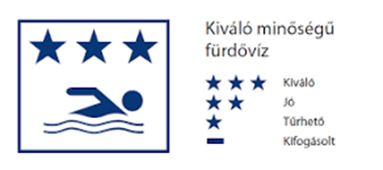

A Velencei-tó szervesanyag tartalom szintje magas, vízminőségi problémák (például: algásodás) jelentkezhet, valamint Cianobaktérium burjánzás fordulhat elő, a magas tápanyagtartalom, a hamar felmelegedő víztest, és a nem megfelelő vízáramlás következtében.
A Velence Város valamennyi strandjának fürdővíz profilját, köztük a Tóbíró szabad strandét is megtalálja a Nemzeti Népegészségügyi Központ honlapján.

